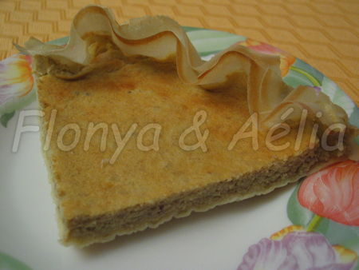
Recette light, unités points : 3 / parts
recette du livre "Fruits & légumes"
Recette toute en légèreté, facile à faire et rapide à préparer, par contre la garniture ne faisait pas plus d'un centimètre d'épaisseur.
Préparation 10 minutes - Cuisson 30 minutes
Ingrédients pour 4 personnes :
- 4 bananes
- 2 oeufs + 1 blanc (je n'ai mis que les oeufs)
- 100 gr de fromage blanc a 0%
- 1 cc d'édulcorant de cuisson
- 2 feuilles de brick
Préchauffer le four à 180° (th5)
Dans un mixer mettre les bananes, les 2 jaune d'oeufs le fromage blanc et l'édulcorant mixer jusqu'à obtenir un mélange homogène.
Battre les blancs en neige ferme.
Incorporer délicatement les blancs en neige à la préparation à la bananes.
Déposer 2 feuilles de brick dans un moule en silicone de 24 cm de diamètre, verser l'appareil et enfourner pour 30 minutes.
Laisser refroidir avant de déguster.

